

Název školy: Základní škola a Mateřská škola Kladno, Norská 2633
Autor: Mgr. Zdeňka Tuzarová
Název materiálu: VY_12_INOVACE_CJ.7_Tu.34_Kolumbovo_vejce_ctení_s_predvidanim
Datum: 7. 4. 2014
Ročník: sedmý
Vzdělávací oblast: Český jazyk a jazyková komunikace
Vzdělávací obor: Český jazyk
Název: Kolumbovo vejce, čtení s předvídáním
Číslo operačního programu: CZ.1.07/1.4.00/21.3489
Název projektu: UČÍME SE S RADOSTÍ

Anotace:
Žáci se v průběhu aktivity seznamují nejen s uměleckým textem, ale zároveň nad textem přemýšlejí, předvídají další děj, komentují obsah, vytvářejí si vlastní názory na text a na myšlenky z textu. Hledají také odpovědi na své otázky. Text by měly číst před probíráním tohoto tématu v dějepise.

Klíčová slova:
K. Kolumbus, čtení s předvídáním, metoda V – D - CH

Téma: Kolumbovo vejc, literární výchova, práce ve dvojicích
Jména žáků: …………………………………………………..Datum:…………………
___________________________________________________________________________
1. Eduard Petiška:
„ Příběh se nerodí jen v době, kdy vzniká. Znovu a znovu se rodí, když je vyprávěn.“
Co vás napadá po přečtení těchto slov, co rozumíte pod pojmem „starý příběh“, znáte nějaký starý příběh, existují témata, která se v příbězích často opakují – tzv. věčná témata?
Domluvte se ve dvojici a zapište vaše názory na pracovní list.
…………………………………………………………………………………………………
………………………………………………………………………………………………….
…………………………………………………………………………………………………..
………………………………………………………………………………………………......
…………………………………………………………………………………………………..
…………………………………………………………………………………………………...
2. Budete číst po částech „starý příběh“. Po přečtení první části splňte zadané úkoly.
Jistě jste poznali, o kom příběh bude. Co o této osobnosti víte? Každý údaj napište na lepicí lístek žluté barvy a zároveň do svého pracovního listu (PL). Barevný lístek vylepte na poster na tabuli do vyznačeného žlutého kruhu. Společně přečtěte a zkuste údaje systematizovat.
…………………………………………………………………………………………………
…………………………………………………………………………………………………
………………………………………………………………………………………………….
2. Pak si přečtěte druhou část textu a splňte další úkoly.
a) odhad pokračování děje – napište, co musel K. Kolumbus vyslechnout od svých námořníků:
…………………………………………………………………………………………………
…………………………………………………………………………………………………
b) Potom na zelené lístky napište, co nového jste se o K. Kolumbovi dozvěděli a umístěte je do zeleně vyznačeného kruhu na posteru na tabuli. Zároveň si nové informace poznamenejte i na svůj PL. Společně si přečtěte.
…………………………………………………………………………………………………...
…………………………………………………………………………………………………..
…………………………………………………………………………………………………..

3. Třetí část textu.
a) Napište, jaké znáte jiné teorie o vzhledu Země z 15. století.
…………………………………………………………………………………………………...
…………………………………………………………………………………………………
…………………………………………………………………………………………………...
…………………………………………………………………………………………………
b) Předvídání příběhu – jak se královně vyplatila její důvěra?
………………………………………………………………………………………………..
…………………………………………………………………………………………………...
…………………………………………………………………………………………………..
Dobrovolníci nám přečtou.

4. Čtvrtá část textu.
- Povedlo se vám odhadnout pokračování? Čím to asi bylo způsobeno?

…………………………………………………………………………………………………...
…………………………………………………………………………………………………...
…………………………………………………………………………………………………..
- Co nového jste se dozvěděli o K. Kolumbovi? Opět napište na zelené lístky (a na poster) i k sobě.
…………………………………………………………………………………………………
………………………………………………………………………………………………….
…………………………………………………………………………………………………
- Vytvořte pětilístek na téma závist:

ZÁVIST
……………………

……………………………. ……………………………

…………………………….. ……………………………….. ………………………….

………………… ………………………….. ……………………….. …………………

…………………….
Všichni přečtou.

5. Pátá část textu.
- Napište, jaká by byla vaše odpověď, kdybyste byli na Kolumbově místě.

………………………………………………………………………………………………….
…………………………………………………………………………………………………..
…………………………………………………………………………………………………..
- Naposledy napište na zelené lístky a k sobě, co jste se nového dozvěděli o K. Kolumbovi?

………………………………………………………………………………………………….
…………………………………………………………………………………………………..
…………………………………………………………………………………………………
Přečteme si společně všechny nové informace o něm.

6. Šestá část textu.
Výrazně přečte učitel.
- Zkuste zobecnit výraz „KOLUMBOVO VEJCE“, co to vlastně znamená?

………………………………………………………………………………………………….
…………………………………………………………………………………………………
………………………………………………………………………………………………….
- Čím nás ještě dnes Kryštof Kolumbus zaujal?

…………………………………………………………………………………………………
………………………………………………………………………………………………….
…………………………………………………………………………………………………..
- Vymyslete a napište, co by vás ještě o této osobnosti zajímalo vědět. Pište na červené lístky a umístěte do červeného kruhu na posteru. Své otázky si zapište i do PL.

…………………………………………………………………………………………………
…………………………………………………………………………………………………..
…………………………………………………………………………………………………..
- Kde budeme hledat odpovědi?

………………………………………………………………………………………………….
………………………………………………………………………………………………….
…………………………………………………………………………………………………
- Které z „věčných témat“ se zde objevilo?

………………………………………………………………………………………………….
…………………………………………………………………………………………………
…………………………………………………………………………………………………...

Reflexe:
Byl(a) jsem spokojen(a) s příběhem. Proč ano, proč ne.
Byl(a) jsem spokojen(a) se svým partnerem ve dvojici. Proč ano, proč ne.
Zjistím něco nového o K. Kolumbovi.
Byl(a) jsem spokojen(a) se svou prací v průběhu celé hodiny. Proč ano, proč ne.
………………………………………………………………………………………………
………………………………………………………………………………………………….
……………………………………………………………………………………………….....
…………………………………………………………………………………………………...

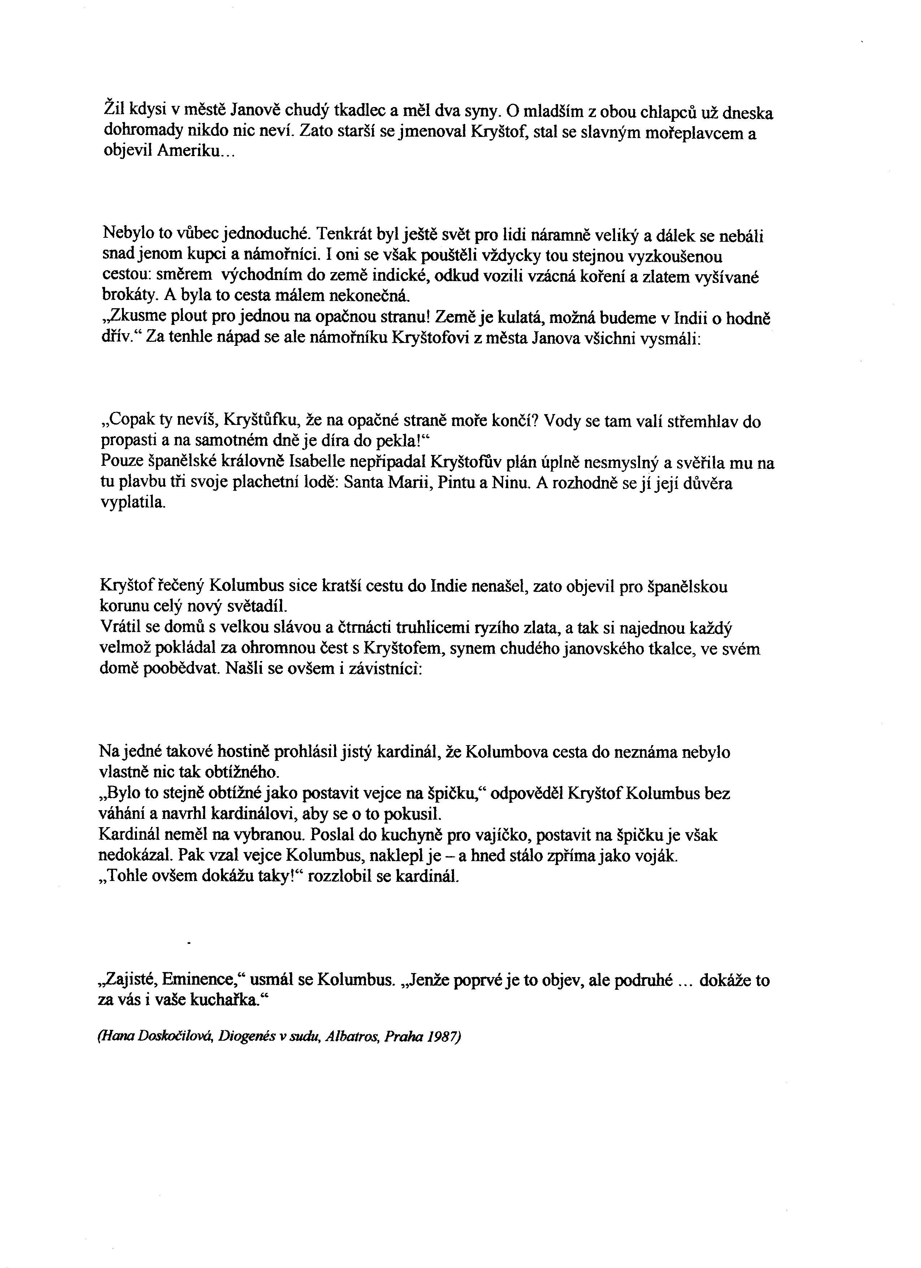

Pomůcky: rozstříhaný text pro dvojice, lepicí lístečky žluté, zelené, červené, pracovní listy pro dvojice, poster s 3 barevnými kruhy na lístky( V – D – CH)

Použitá literatura:
Doskočilová Hana, Diogénes v sudu, Albatros, Praha 1987, s. 20 , Kolumbovo vejce
Zpracovala: autorka

